Как защититься от коронавируса 2019-nCoV
Известно, что на 28.01.2020 уже 6057 человек инфицированы и зарегистрировано не менее 130 смертей.
Большая часть случаев заболеваний зафиксированы в Китае, но на 29.01.2020 подтверждены завозные случаи заболевания более чем в 15 странах, включая Францию, Германию, Австралию и США. Вторичного распространения инфекции в этих странах не отмечается.
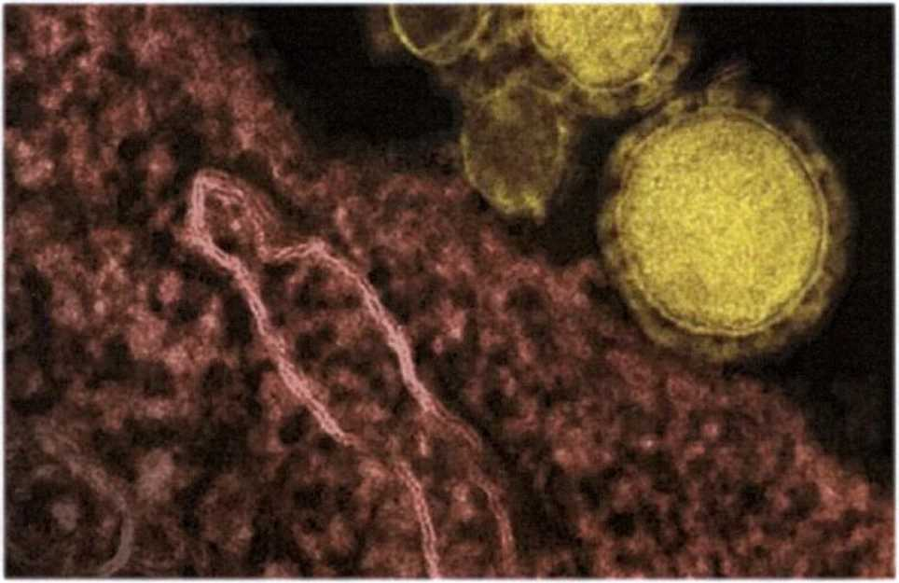

Что такое коронавирусы?
Коронавирусы — это семейство вирусов, которые преимущественно поражают животных, но в некоторых случаях могут передаваться человеку. Обычно заболевания, вызванные коронавирусами, протекают в лёгкой форме, не вызывая тяжёлой симптоматики. Однако, бывают и тяжёлые формы, такие как ближневосточный респираторный синдром (Mers) и тяжёлый острый респираторный синдром (Sars).

Каковы симптомы заболевания, вызванного новым коронавирусом?
Чувство усталости
Затруднённое дыхание
Высокая температура
Кашель и / или боль в горле
Симптомы во многом сходны со многими респираторными заболеваниями, часто имитируют обычную простуду, могут походить на грипп.
Если у вас есть аналогичные симптомы, подумайте о следующем:
Вы посещали в последние две недели в зоны повышенного риска (Китай и прилегающие регионы)?
Вы были в контакте с кем-то, кто посещал в последние две недели в зоны повышенного риска (Китай и прилегающие регионы)?
Если ответ на эти вопросы положителен- к симптомам следует отнестись максимально внимательно.
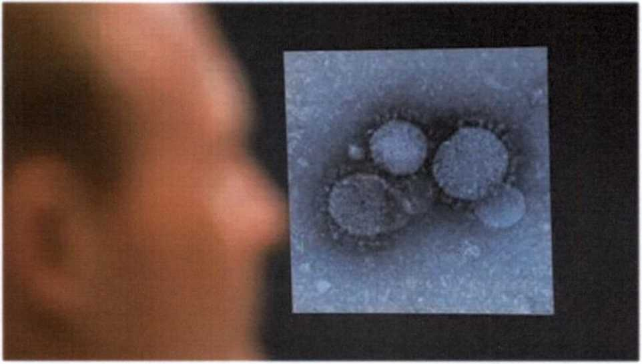

Как передаётся коронавирус?
Как и другие респираторные вирусы, коронавирус распространяется через капли, которые образуются, когда инфицированный человек кашляет или чихает. Кроме того, он может распространяться, когда кто-то касается любой загрязнённой поверхности, например дверной ручки. Люди заражаются, когда они касаются загрязнёнными руками рта, носа или глаз.
Изначально, вспышка произошла от животных, предположительно,
источником стал рынок морепродуктов в Ухани, где шла активная торговля не только рыбой, но и такими животными, как сурки, змеи и летучие мыши.

Как защитить себя от заражения коронавирусом?
Самое важное, что можно сделать, чтобы защитить себя, — это поддерживать чистоту рук и поверхностей.
Держите руки в чистоте, часто мойте их водой с мылом или используйте дезинфицирующее средство.
Также старайтесь не касаться рта, носа или глаз немытыми руками (обычно такие прикосновения неосознанно свершаются нами в среднем 15 раз в час).
Носите с собой дезинфицирующее средство для рук, чтобы в любой обстановке вы могли очистить руки.
Всегда мойте руки перед едой.
Будьте особенно осторожны, когда находитесь в людных местах, аэропортах и других системах общественного транспорта. Максимально сократите прикосновения к находящимся в таких местах поверхностям и предметам, и не касайтесь лица.
Носите с собой одноразовые салфетки и всегда прикрывайте нос и рот, когда вы кашляете или чихаете, и обязательно утилизируйте их после использования.
Не ешьте еду (орешки, чипсы, печенье и другие снеки) из общих упаковок или посуды, если другие люди погружали в них свои пальцы.
Избегайте приветственных рукопожатий и поцелуев в щеку.
На работе- регулярно очищайте поверхности и устройства, к которым вы прикасаетесь (клавиатура компьютера, панели оргтехники общего использования, экран смартфона, пульты, дверные ручки и поручни).
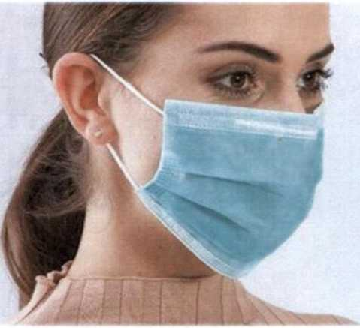

- Аккуратно закройте нос и рот маской и закрепите её, чтобы уменьшить зазор между лицом и маской.
- Не прикасайтесь к маске во время использования. После прикосновения к использованной маске, например, чтобы снять её, вымойте руки.
- После того, как маска станет влажной или загрязнённой, наденьте новую чистую и сухую маску.
- Не используйте повторно одноразовые маски. Их следует выбрасывать после каждого использования и утилизировать сразу после снятия.

Что можно сделать дома.
Расскажите детям о профилактике коронавируса. Дети и подростки больше других рискуют заразиться, они часто близко взаимодействуют друг с другом и не являются эталоном в поддержании чистоты.
Объясните детям, как распространяются микробы, и почему важна хорошая гигиена рук и лица.
Убедитесь, что у каждого в семье есть своё полотенце, напомните, что нельзя делиться зубными щётками и другими предметами личной гигиены.
Часто проветривайте помещение.

Можно ли вылечить новый коронавирус?
На сегодняшний день большинство заболевших людей выздоравливают. Необходимо обращаться за медицинской помощью. Врач госпитализирует по показаниям и назначит лечение.
Не существует специфического противовирусного препарата от нового коронавируса- так же, как нет специфического лечения от большинства других респираторных вирусов, вызывающих простудные заболевания.
Но есть схемы лечения и препараты, которые помогают выздороветь.
Самым опасным осложнением является вирусная пневмония. Чтобы вовремя начать лечение нужно своевременно обратиться за медицинской помощью.

Кто в группе риска?
Люди всех возрастов рискуют заразиться вирусом. В заявлении комиссии по здравоохранению Ухани говорится, что в основном заболели люди старше 50-ти лет.
Однако, как и в случае большинства других вирусных респираторных заболеваний, люди с ослабленной иммунной системой, имеющие сопутствующие болезни - в зоне риска.

Есть ли вакцина для нового коронавируса?
В настоящее время такой вакцины нет, однако, в ряде стран уже начаты её разработки.

В чем разница между коронавирусом и вирусом гриппа?
Коронавирус и вирус гриппа могут иметь сходные симптомы, но генетически они абсолютно разные.
Вирусы гриппа размножаются очень быстро - симптомы проявляются через два-три дня после заражения, а коронавирусу требуется для этого до 14 дней.

Новый коронавирус страшнее прошлых эпидемий?
Испанка, или испанский грипп, вызванный вирусом H1N1 - остаётся самой разрушительной пандемией гриппа в современной истории. Заболевание охватило весь земной шар в 1918 году и, по оценкам, привело к гибели от 50 до 100 миллионов человек.
Вспышка свиного гриппа 2009 года, унесла жизни 575,400 человек.
Азиатский грипп в 1957 году, привёл к гибели примерно двух миллионов человек, а гонконгский грипп 11 лет спустя унёс один миллион человек.


Приложение №2
к письму Федеральной службы по надзору в сфере защиты прав потребителей и благополучия человека
от №

Коронавирус 2019 nCoV - поможет маска!
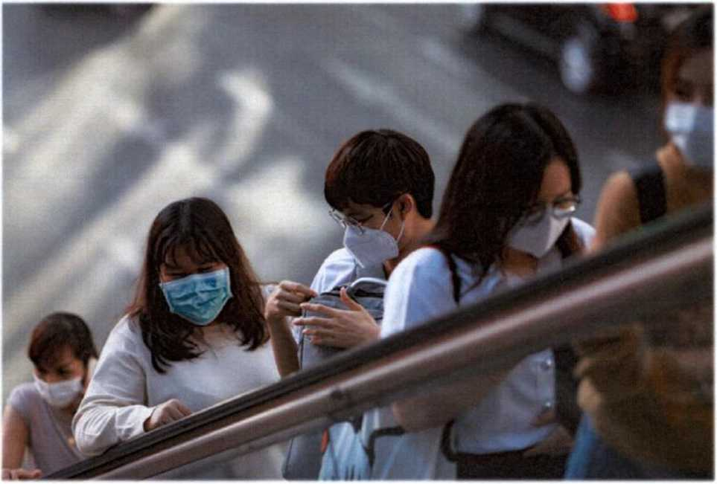

В условиях сложившейся ситуации в отношении увеличения потенциального риска завоза и распространения на территории Российской Федерации нового коронавируса 2019 - nCoV, напоминаем о целесообразности использования одноразовой медицинской маски в качестве эффективной меры профилактики заражения и распространения инфекции.
Коронавирус 2019 - nCoV передаётся от человека к человекупри близком контакте, через микрокапли респираторных выделений, которые образуются, когда инфицированные люди говорят, чихают или кашляют.
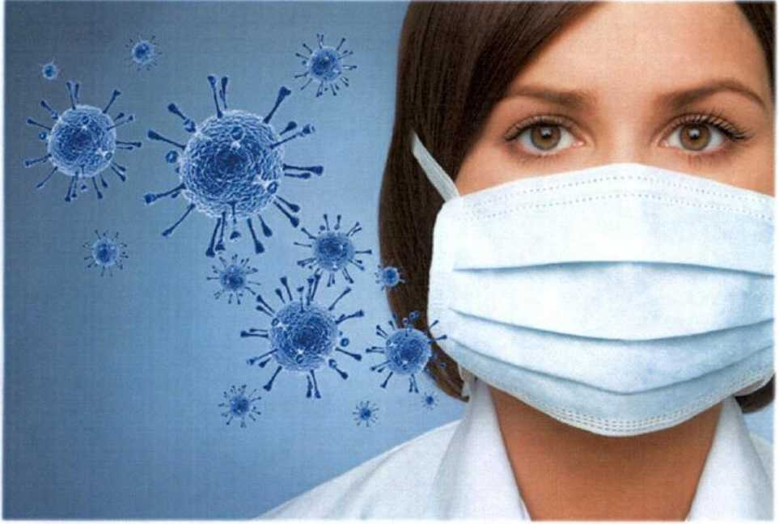

Также, заражение может происходить в результате непосредственного или косвенного контакта здорового человека с респираторными выделениями инфицированного.
Использование одноразовой медицинской маски предотвращает попадание в организм здорового человека капель респираторных выделений, которые могут содержать вирусы, через нос и рот.
Надевайте маску, когда ухаживаете за членом семьи с симптомами вирусного респираторного заболевания.
Если вы больны, или у вас симптомы вирусного респираторного заболевания, наденьте маску перед тем, как приближаться к другим людям.
Если у вас симптомы вирусного респираторного заболевания и вам необходимо обратиться к врачу, заблаговременно наденьте маску, чтобы защитить окружающих в зоне ожидания.
Носите маску, когда находитесь в людных местах.
Используйте маску однократно, повторное использование маски недопустимо. Меняйте маску каждые 2-3 часа или чаще.
Если маска увлажнилась, её следует заменить на новую.
После использования маски, выбросьте её и вымойте руки.
Одноразовая медицинская маска, при правильном использовании - надёжный и эффективный метод снижения риска заражения коронавирусом и предотвращения распространения гриппа.

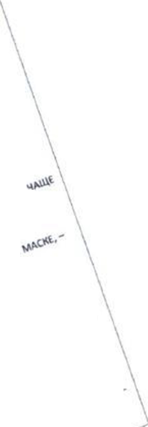
V >*<>*$*^
г<°" _{ЛП}Н*
*М* иО®^{С} О ^<*^{г}"
Приложение №3
к письму Федеральной службы но надзору в сфере защиты прав потребителей и благополучия человека
от №

Памятка
ИСПОЛЬЗОВАНИЕ ОДНОРАЗОВОЙ МАСКИ СНИЖАЕТ
ВЕРОЯТНОСТЬ ЗАРАЖЕНИЯ КОРОНАВИРУСОМ 2019- nCoV
НАДЕВАЙТЕ МАСКУ В ЗАКРЫТЫХ ПОМЕЩЕНИЯХ, В МЕСТАХ БОЛЬШОГО СКОПЛЕНИЯ ЛЮДЕЙ, ПРИ КОНТАКТАХ С ЛЮДЬМИ С СИМПТОМАМИ ВИРУСНОГО РЕСПИРАТОРНОГО ЗАБОЛЕВАНИЯ
МАСКА ДОЛЖНА ПЛОТНО ПРИЛЕГАТЬ К ЛИЦУ И ЗАКРЫВАТЬ РОТ, НОС И ПОДБОРОДОК


ПРИ НАЛИЧИИ ВШИТОГО КРЕПЛЕНИЯ В ОБЛАСТИ НОСА, ЕГО НАДО ПЛОТНО ПРИЖАТЬ К СПИНКЕ НОСА
ЕСЛИ НА МАСКЕ ЕСТЬ СПЕЦИАЛЬНЫЕ СКЛАДКИ, - РАСПРАВЬТЕ ИХ
МЕНЯЙТЕ МАСКУ НА НОВУЮ КАЖДЫЕ 2-3 ЧАСА ИЛИ ЧАЩЕ
ВЫБРАСЫВАЙТЕ МАСКУ В УРНУ СРАЗУ ПОСЛЕ ИСПОЛЬЗОВАНИЯ
ПОСЛЕ ПРИКОСНОВЕНИЯ К ИСПОЛЬЗОВАННОЙ МАСКЕ, - ТЩАТЕЛЬНО ВЫМОЙТЕ РУКИ С МЫЛОМ
НОСИТЬ МАСКУ НА БЕЗЛЮДНЫХ ОТКРЫТЫХ ПРОСТРАНСТВАХ - НЕЦЕЛЕСООБРАЗНО ПОВТОРНО ИСПОЛЬЗОВАТЬ МАСКУ НЕЛЬЗЯ
ТОЛЬКО В СОЧЕТАНИИ С ТЩАТЕЛЬНОЙ ГИГИЕНОЙ РУК И КАРАНТИННЫМИ МЕРАМИ ИСПОЛЬЗОВАНИЕ МАСКИ <_> БУДЕТ МАКСИМАЛЬНО ЭФФЕКТИВНО ДЛЯ
ПРЕДОТВРАЩЕНИЯ ЗАРАЖЕНИЯ И РАСПРОСТРАНЕНИЯ КОРОНАВИРУСА 2019 - nCoV
МАКСИМАЛЬНО ЭФФЕКТИВНО ИСПОЛЬЗОВАНИЕ МАСКИ - ТОЛЬКО В СОЧЕТАНИИ С ВАКЦИНАЦИЕЙ, ТЩАТЕЛЬНОЙ ГИГИЕНОЙ РУКИ КАРАНТИННЫМИ МЕРАМИ

